TRƯỜNG TIỂU HỌC GIANG BIÊN
ĐỀ CƯƠNG ÔN THI HỌC KÌ II – MÔN TIN HỌC – LỚP 3
Năm học 2023-2024
- LÝ THUYẾT
Câu 1: Biểu tượng của This PC là:
A.  | B.  | C.  | D. 
Câu 2: Đâu là biểu tượng của thư mục?
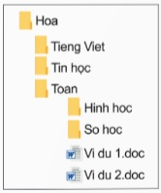
A.  B.  C.  D. 
Câu 3: Em hãy quan sát sơ đồ cây thư mục sau:
Thư mục Hoa chứa các thư mục con nào?
- Tieng Viet, Tin học, Toan
- Hình học, So hoc, Vi du 1.doc
- Tiêng Viet, Hinh hoc, So hoc
- Toan, Vi du 1. Doc, Vi du 2. doc
Câu 4: Sắp xếp các thao tác sau để tạo được một thư mục mới:
1. Nhập tên thư mục và nhấn Enter.
2. Chọn vị trí cần tạo thư mục
3. Nhấp phải chuột vào khu vực trống rồi chọn New chọn Folder
- 1- 2 - 3 B. 2 - 1- 3 C. 3 - 2 - 1 D. 2 - 3 – 1
Câu 5: Em cần sử dụng thao tác nháy đúp chuột trong những tình huống nào sau đây?
A. Khởi động một phần mềm trên màn hình nền;
B. Chọn lệnh New Folder trên dải lệnh Home của cửa sổ làm việc với tệp và thư mục để tạo thư mục mới;
C. Mở một thư mục trên máy tính;
D. Cả A và C đều đúng.
Câu 6: Hình dưới đây minh họa thao tác gì?
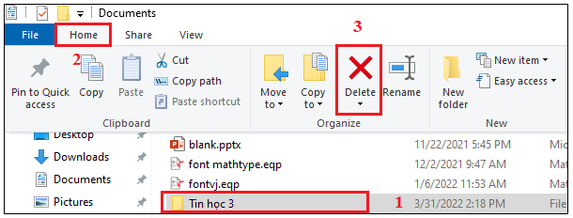
A. Tạo mới thư mục C. Xóa thư mục
B. Đổi tên thư mục D. Sao chép thư mục

Câu 7: Để mở thư mục, sau khi nhấn chuột phải vào thư mục muốn mở, em chọn ?
A. Delete C. Cut
B. Rename D. Open
Câu 8: Biểu tượng nào sau đây là biểu tượng của phần mềm trình chiếu?
A.  B.  C.  D. 
Câu 9: Để thêm trang trình chiếu em chọn nút lệnh nào?
A. B.  C.  D. 
Câu 10: Để đưa tranh ảnh vào trang trình chiếu, em chọn nút lệnh nào trong thẻ Insert .
A.  B.  C.  D. 
Câu 11: Màn hình làm việc của phần mềm trình chiếu gồm mấy phần?
- 2 B. 3 C. 4 D. 5
Câu 12: Sắp xếp các thao tác sau theo thứ tự đúng để chèn hình ảnh vào trang chiếu:
1. Chọn thư mục lưu tệp hình ảnh
2. Chọn bảng chọn Insert → Picture
3. Chọn trang chiếu cần chèn hình ảnh vào
4. Chọn tệp hình ảnh cần thiết và nháy Insert
A. (3) - (2) - (1) - (4) C. (4) - (2) - (1) - (3)
B. (1) - (2) - (3) - (4) D. (4) - (1) - (2) - (3)
Câu 13: Chọn phát biểu đúng?
A. Không thể thay đổi kích thước của hình ảnh sau khi đã được chèn vào trang trình chiếu.
B. Có thể thay đổi kích thước của hình ảnh sau khi đã được chèn vào trang trình chiếu.
C. Không thể thay đổi vị trí của hình ảnh sau khi đã được chèn vào trang trình chiếu.
D. Chỉ có một cách để chèn hình ảnh vào trang trình chiếu.
Câu 14. Nối thứ tự công việc với thao tác tương ứng mà Lan cần thực hiện để tạo trang trình chiếu PowerPoint: Giới thiệu về các loài động vật.
Công việc 1 |  | Nhập chữ “Gioi thieu ve cac loai dong vat” và đưa hình ảnh con vật vào trang trình chiếu PowerPoint
Công việc 2 |  | Lưu trang trình chiếu PowerPoint
Công việc 3 |  | Khởi động phần mềm trình chiếu PowerPoint
Công việc 4 |  | Khởi động máy tính

Câu 15: Các bước bơm mực được thực hiện như hình dưới đây:

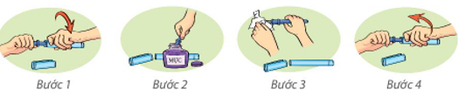

Theo em các bước được sắp xếp là:
A. Lắp bút vào → Bơm mực → Lau bút → Tháo bút
B. Bơm mực → Lau bút → Tháo bút → Lắp bút vào
C. Bơm mực → Lau bút → Lắp bút vào → Tháo bút
D. Tháo bút → Bơm mực → Lau bút → Lắp bút vào
Câu 16: Thứ tự để Lan thực hiện vẽ hình con mèo là:
  1 |   2 |   3 | 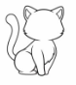  4

A. 1 2 3 4
B. 2 1 3 4
C. 3 2 4 1
D. 4 2 3 1
Câu 17: Để bảo vệ dữ liệu trên máy tính khi dùng Internet, em cần làm gì?
A. Tải các phần mềm ứng dụng không rõ nguồn gốc về máy tính.
B. Cung cấp thông tin cá nhân trên mạng xã hội.
C. Cài đặt và cập nhật phần mềm chống virus.
D. Truy cập vào các liên kết lạ.
Câu 18: Cách sắp xếp sách vở lên giá sách trong góc học tập mà em cho là hợp lí nhất.
- Sách riêng, vở riêng, truyện riêng. Trong mỗi loại lại chia thành các nhóm con.
- Sách và vở riêng, truyện riêng. Trong mỗi loại lại chia thành các nhóm con.
- Sách và truyện riêng, vở riêng.
- Sắp xếp từ to đến nhỏ
Câu 19: Tổ của Nam được cô giáo giao cho công việc giới thiệu về một con vật mà em yêu thích. Theo em, công việc nào trong tổ của bạn Nam cần sự trợ giúp của máy tính?
A. Chọn con vật để giới thiệu.
B. Tạo bài trình chiếu giới thiệu về một con vật mà em yêu thích.
C. Phân công công việc cho các bạn trong tổ.
D. Lên kế hoạch thực hiện công việc của tổ.

Câu 20: Em cần làm gì để bảo vệ thông tin của em và gia đình?
A. Cung cấp thông tin cá nhân, mật khẩu cho người không quen biết.
B. Gửi và nhận tệp từ người lạ.
C. Không trò chuyện hay cung cấp thông tin cá nhân, mật khẩu cho người không quen biết, không gửi và nhận tệp từ người lạ.
D. Công khai thông tin cá nhân và gia đình trên mạng xã hội.
Câu 21. Câu nào sau đây là sai?
A. Một ổ đĩa có thể chứa nhiều thư mục.
B. Một thư mục có thể chứa nhiều tệp và thư mục con.
C. Thư mục có thể chứa nhiều thư mục con cùng tên.
D. Có thể có hai tệp cùng tên nằm ở hai thư mục khác nhau.
Câu 22. Khi có thông tin cá nhân của em hoặc gia đình em thì người xấu có thể:
A. Tìm đến em để thực hiện ý đồ xấu.
B. Đăng tin nói xấu em hay gia đình em trên Internet.
C. Mạo danh em hoặc các thành viên trong gia đình em để làm việc xấu.
D. Tất cả các ý trên.
Câu 23. Thao tác nào sau đây để đổi tên thư mục?
A. Nháy phải chuột/ Copy | B. Nháy trái chuột/Copy
C. Nháy trái chuột/Rename | D. Nháy phải chuột/ Rename
Câu 24. Em muốn gửi ảnh đã lưu trong máy tính cho bạn. Em có thể sử dụng cách nào sau đây?
A. Nhờ người lớn gửi tệp qua thư điện tử;
B. Nhờ người lớn sao chép tệp ảnh vào USB, rồi gửi USB cho bạn;
C. Nhờ người lớn gửi qua các ứng dụng chat như zalo, messenger, …
D. Cả A, B và C đều đúng.
Câu 25. Trong phần mềm PowerPoint, để lưu bài trình chiếu em nháy chuột vào biểu tượng:
A. | B.  | C.  | D. 
Câu 26. Nháy nút phải chuột lên thư mục rồi chọn Open, hoặc nháy đúp chuột trái là thao tác:
A. Xóa thư mục.
B. Mở thư mục.
C. Đổi tên thư mục.
D. Tạo thư mục.
Câu 27. Khẳng định nào sai khi nói về việc sắp xếp công việc:
A. Một việc có thể chia thành những việc nhỏ hơn.
B. Chia một việc thành những việc nhỏ giúp chúng ta dễ hiểu và dễ thực hiện.
C. Khi thực hiện một việc, chúng ta không nên chia nhỏ việc đó thành những việc nhỏ hơn sẽ khó thực hiện.
D. Có nhiều công việc được thực hiện theo từng bước, mỗi bước là một việc nhỏ và các bước phải được sắp xếp theo một thứ tự nhất định.
Câu 28. Công việc xây dựng một bài trình chiếu trên máy tính đã được chia thành các việc nhỏ như sau:
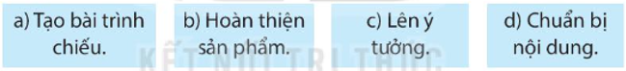
Hãy sắp xếp các việc theo trình tự thực hiện:
A. a – b – c – d B. b – c – a - d
C. c – d – a – b D. d – c – b - a
Câu 29. Internet có thể giúp em trong các tình huống nào sau đây?
A. Tra tìm tài liệu học tập
B. Tìm hiểu về môn học yêu thích
C. Xem lại những địa điểm du lịch nổi tiếng

D. Cả ba đáp án trên đều đúng
Câu 30. Hãy sắp xếp các bước theo trình tự khi em hút sữa trong hộp có ống hút.
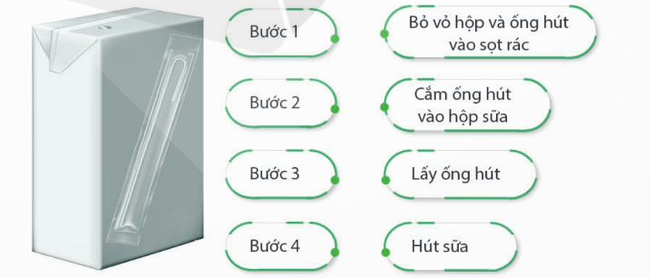
d.11
c.11
b.11
a.11
A. a – b – c – d B. c – b – d - a
C. c – d – a – b D. d – c – b - a

- THỰC HÀNH
1. Tạo thư mục
2. Thực hành thiết kế bài trình chiếu với phần mềm Powerpoint
  - Kĩ năng tạo được trang trình chiếu mới, xóa trang trình chiếu.
  - Kĩ năng soạn thảo văn bản vào trang trình chiếu.
  - Kĩ năng thay đổi phông chữ, cỡ chữ, kiểu chữ, màu chữ, căn lề nội dung trang trình chiếu.
  - Kĩ năng chèn hình, tranh ảnh vào trang trình chiếu.
+ Kĩ năng lưu tệp trình chiếu sau khi làm bài xong.

